Консультация для родителей
«Секреты воспитания вежливого ребёнка»

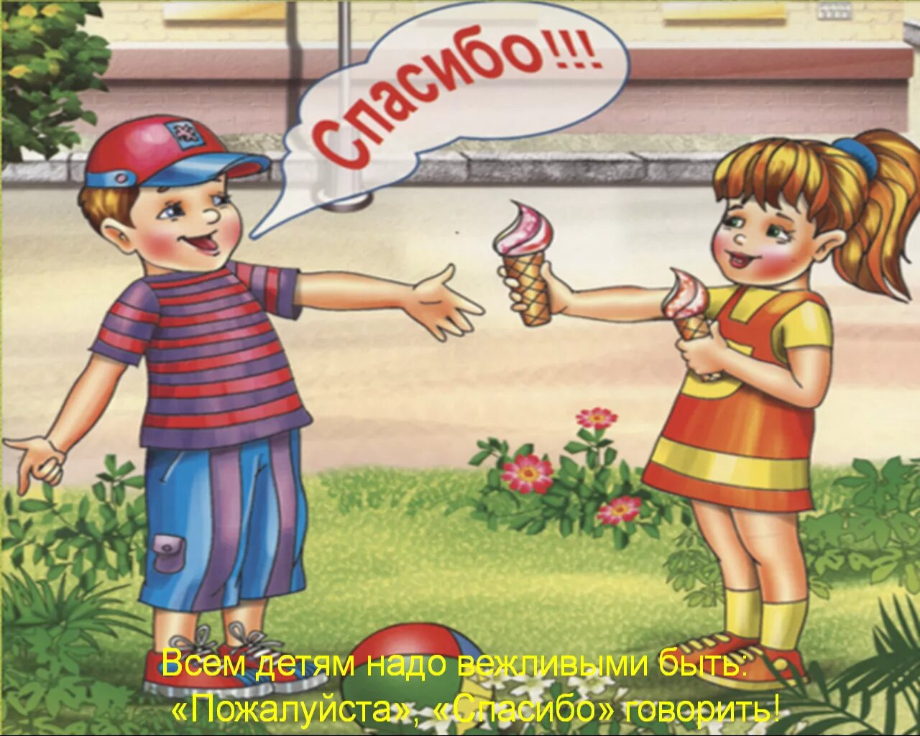
Воспитание вежливого ребенка — это задача, требующая терпения и аккуратности. Основным принципом является подача положительного примера. Дети, как губки, впитывают все, что происходит вокруг них. Поэтому, если взрослые проявляют вежливость и уважение к другим, ребенок с большей вероятностью будет следовать этому примеру.
Важно обсуждать с ребенком значения слов "спасибо", "пожалуйста" "извините". Объясняя, как эти простые фразы могут сделать мир вокруг более приятным, мы формируем у них сочувствие и понимание. Наглядно демонстрировать вежливость можно через ролевые игры, где ребенок будет иметь возможность практиковать эти навыки в защитной обстановке. Сюжетно-ролевая игра без лишних нравоучений поможет малышам развить навыки вежливости, освоить эффективные способы общения и разрешения хоть и детских, но таких сложных проблем. Вам помогут любые игрушки, которые есть у вас дома: это могут быть мягкие зверушки или человечки из конструктора, куклы, в общем, кто-то, способный обозначить живое существо. Сюжетов для игры может быть бесконечно много, ведь вежливость нужна во многих ситуациях. Например, при встрече со знакомым, при общении в садике, при посещении поликлиники, при походе в магазин, кино, при посещении театра, в транспорте, в гостях или при приеме гостей у себя, и просто в ежедневном общении с близкими.
Сначала взрослый играет за всех героев, но периодически спрашивает совета у ребенка: как поступить дальше главному герою? Почему ему что-то не удалось или, наоборот, получилось? Исполняя роли за героев, подчеркивайте в их репликах вежливые слова. Предложите малышу роль одного из персонажей, обращайтесь к нему за помощью, когда не знаете, как правильно поступить. Если произошел какой-то конфликт (в садике или с бабушкой), обязательно проиграйте такой же сюжет с игрушками — ребенок легко усвоит и запомнит урок.
Дополнительно стоит обратиться к книгам и мультфильмам, где демонстрируются примеры вежливости и уважения. Обсуждение таких историй помогает ребенку лучше понимать, как вежливость влияет на отношения с окружающими. Могут быть проведены занятия, где ребенок сам расскажет о своих героях и их добрых поступках, что станет замечательной основой для обсуждения значимости вежливости.
Не забывайте о собственном примере. Дети учатся не только на словах, но и на поступках своих родителей. Постоянное последовательное поведение родителей — это мощный инструмент формирования характера ребенка. Создавая атмосферу доброты и уважения в семье, вы закладываете фундамент для формирования вежливого гражданина.
Не стоит забывать о том, что вежливость — это не только слова, но и поступки. Поощряйте свои детей за добрые дела, такие как помощь другим или поддержка друзей. Регулярные беседы о важности уважения к окружающим, а также чтение книг с соответствующими моральными уроками могут значительно обогатить внутренний мир ребенка и укрепить в нем эти важные ценности.
Еще одним важным аспектом воспитания вежливого ребенка является создание уютной и безопасной атмосферы в семье. Когда ребенок чувствует поддержку и любовь, он легче воспринимает советы и примеры поведения, которые ему предлагают родители. Обсуждение ситуации, когда он проявил вежливость или, наоборот, недостаток уважения, помогает ему осознать последствия своих действий.
Кроме того, стоит вовлекать ребенка в различные социальные ситуации, где он сможет практиковать вежливость. Участие в общественных мероприятиях или даже простая помощь соседям — это отличные возможности для развития социальных навыков. Обсуждение опыта после таких событий также способствует закреплению полученных знаний.
Не забывайте о похвале и поддержке. Когда ребенок демонстрирует вежливость, важно отмечать это и хвалить его за добрые поступки. Положительное подкрепление поможет ему осознать, что вежливое поведение ценится и приносит радость окружающим.
Помните, что вежливость — это навык, который развивается со временем. Терпение, последовательность и постоянное внимание к этому аспекту воспитания создадут основу для формирования вежливого и заботливого человека. Важно также внедрять в повседневную жизнь ритуалы, которые акцентируют внимание на вежливом общении. Например, использование фраз "пожалуйста", "спасибо", "извините" в обычных разговорах становится неотъемлемой частью общения в семье. Когда ребенок видит, что взрослые сами применяют эти слова и активно практикуют вежливость, он стремится подражать этому поведению.
Дополнительно стоит обратиться к книгам и мультфильмам, где демонстрируются примеры вежливости и уважения.
Например: «Хорошие манеры и волшебные слова».
Сборник добрых сказок поможет учиться правилам вежливости с самых юных лет. В книге шесть историй — про озорную пчёлку, о цыплёнке, который не знал волшебных слов, непослушном мышонке и зайчике, а также неуклюжем медвежонке. Герои познакомят кроху с волшебными словами: «здравствуйте», «до свидания», «спасибо», «пожалуйста», «извините». А ещё помогут потренировать эмоциональный интеллект, такой важный для гармоничного детского развития.
«Хорошие манеры. Детский этикет в сказках»
Часто ребята кажутся невежливыми и невоспитанными. Это не потому, что они вредные — просто они не знают, как вести себя правильно. Сказки про непослушного мышонка, зайчонка и медвежонка расскажут малышу, как не затеряться, как вести себя за столом и почему вредно есть одни только конфеты, а также как укладываться спать без капризов.
Обсуждение таких историй помогает ребенку лучше понимать, как вежливость влияет на отношения с окружающими. Могут быть проведены занятия, где ребенок сам расскажет о своих героях и их добрых поступках, что станет замечательной основой для обсуждения значимости вежливости.
Не забывайте о собственном примере. Если вы хотите, чтобы малыш вызвал всеобщее восхищение своими манерами, начните с себя. Будьте вежливы сами и не только в публичных местах, но и дома, в ежеминутном общении с ребенком и другими близкими, помните о поговорке — яблоко от яблоньки… У ребенка рано формируется способность подражать тому, что он видит и слышит. И именно на основе подражания закладываются навыки культурного поведения. Если же святое место, которое пусто не бывает, заполняется чем-то другим, то переучить ребенка будет очень сложно. Поэтому, второго шанса вырастить культурного человека может больше не быть. Старайтесь с первого раза.
Дети учатся не только на словах, но и на поступках своих родителей. Постоянное последовательное поведение родителей — это мощный инструмент формирования характера ребенка. Создавая атмосферу доброты и уважения в семье, вы закладываете фундамент для формирования вежливого гражданина.

